[温医大附一院联合医学转化中心研究受质疑，第一作者回应引关注](https://mp.weixin.qq.com/s?__biz=Mzk0Njc5Mjk2OA==&mid=2247492060&idx=1&sn=30577b5b9b15ea4ac8f1fa448a58bbf1&chksm=c29a1fe2f88cc5482311263cf8480c3c81f8f9462fdb4c061c192584f5bee6ea7a7bdc92a557&scene=126&sessionid=1743607118)

诚挚君[诚挚科研](javascript:void(0);)2025-04-02 23:10:00浙江



**01**

**论文信息**

温州医科大学附属第一医院联合医学转化中心发表的两篇研究引发学术界关注，原因是它们因图像重复问题受到质疑。这两篇论文分别发表于顶级期刊《Small》和《Nature Communications》，第一通讯作者均为 Hongbo Zhang 。

论文1：2023年7月，Small（IF：13.00，Q1)

研 究 由 Meixin Ran , Rong Sun , Jiaqi Yan , Arto T. Pulliainen , Yu Zhang , Hongbo Zhang（通讯作者）共同完成，通讯单位为温州医科大学附属第一医院联合 医学转化中心

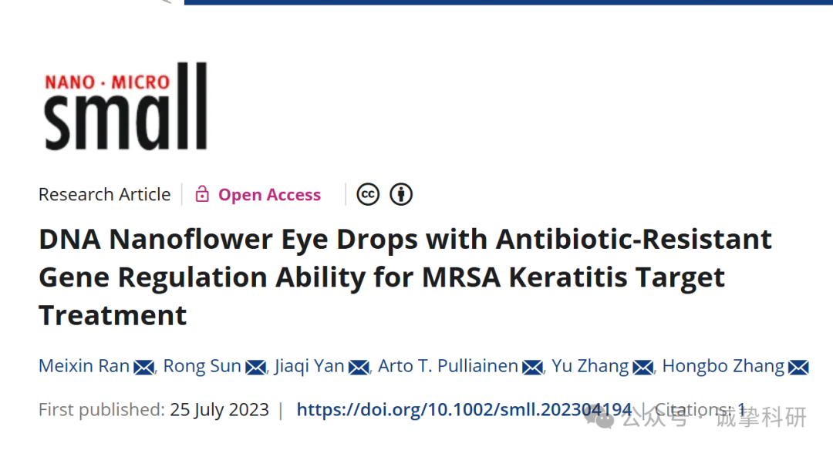

论文2: 2023年10月，Nature Communications（IF：17.7，Q1）

研 究 由 Jiaqi Yan 、 Xiaodong Ma 、 Danna Liang 、 Meixin Ran 、 Dongdong Zheng、Xiaodong Chen、Shichong Zhou、Weijian Sun（通讯作者）、Xian Shen（通讯作者,院党委书记、副校长）和Hongbo Zhang（通讯作者）共同完成，通 讯作者Hongbo Zhang和Xian Shen单位为温州医科大学附属第一医院联合医学转化中 心，温州医科大学附属第一医院普通外科，通讯作者Weijian Sun单位为温州医科大学 附属第二医院育英儿童医院胃肠外科

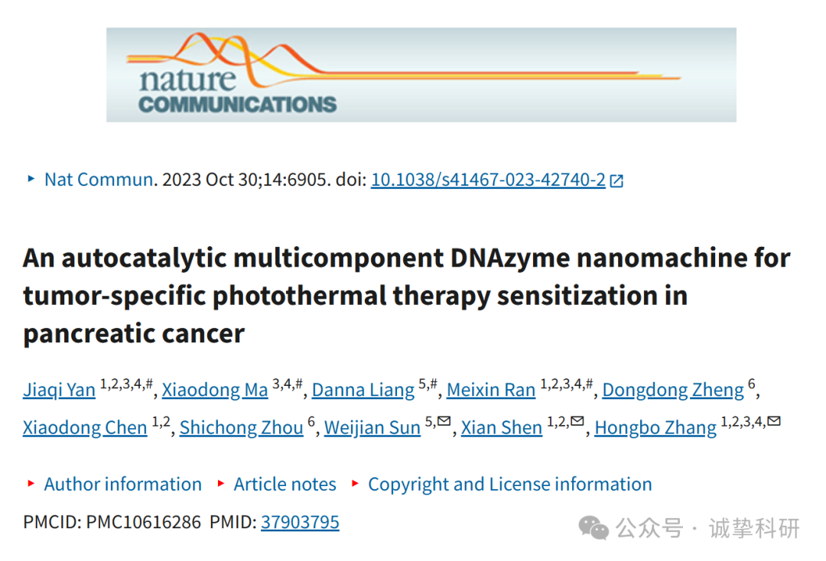

**02**

**质疑信息**

论文1：

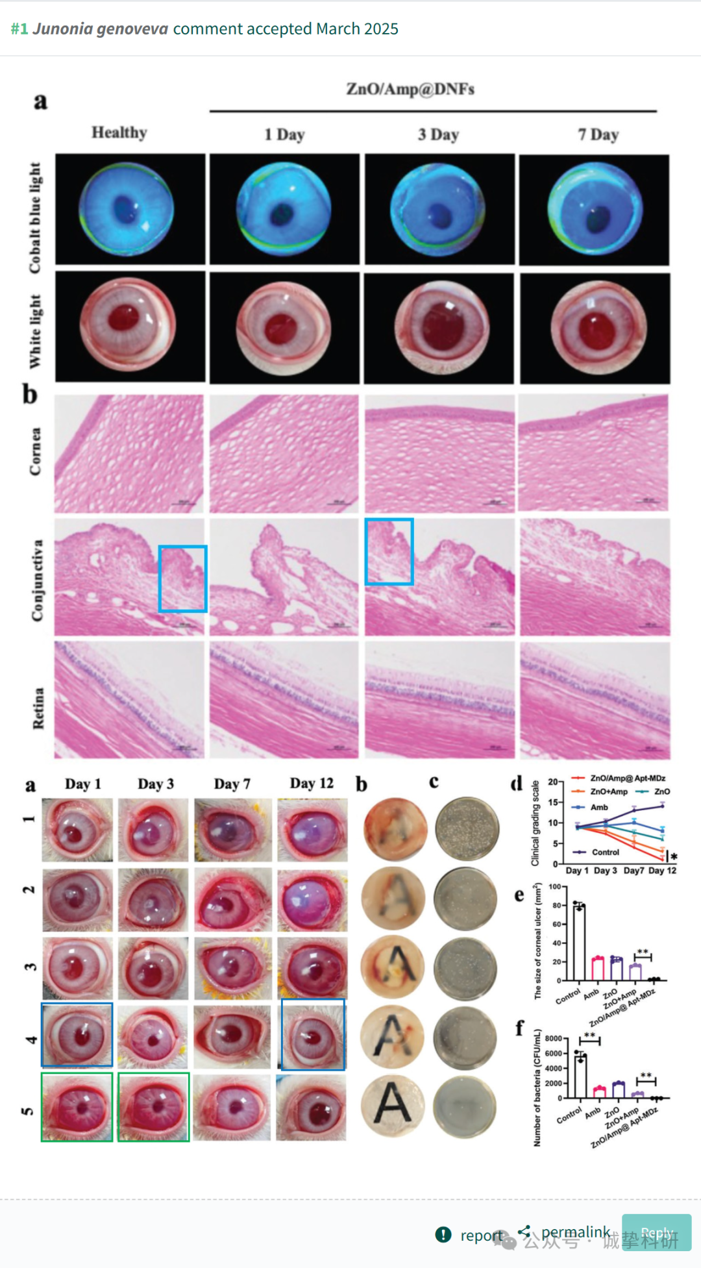

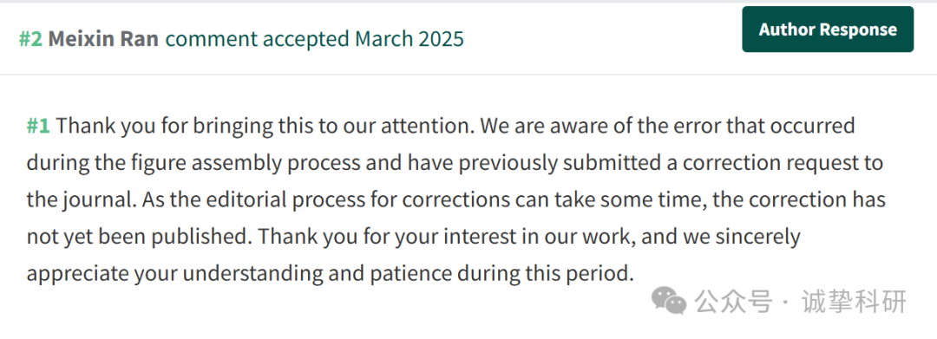

论文2：

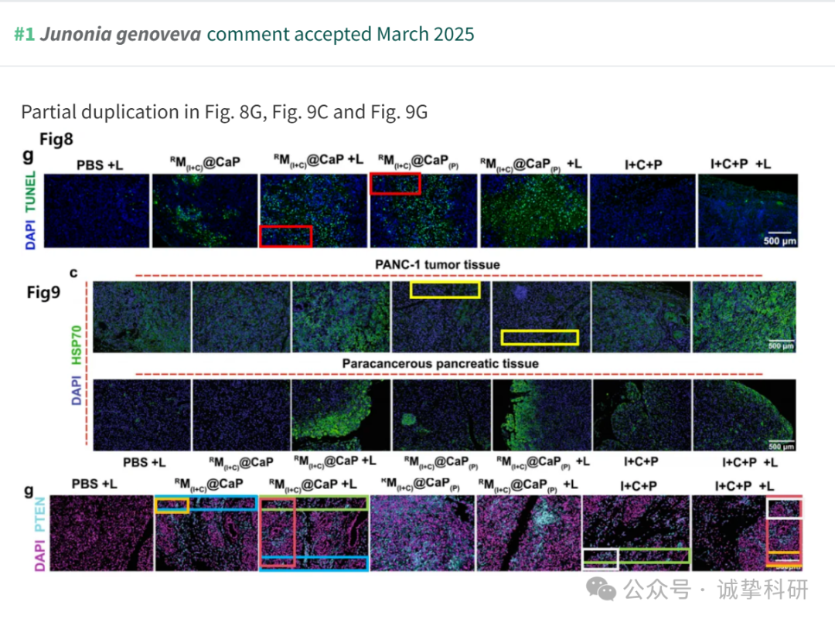

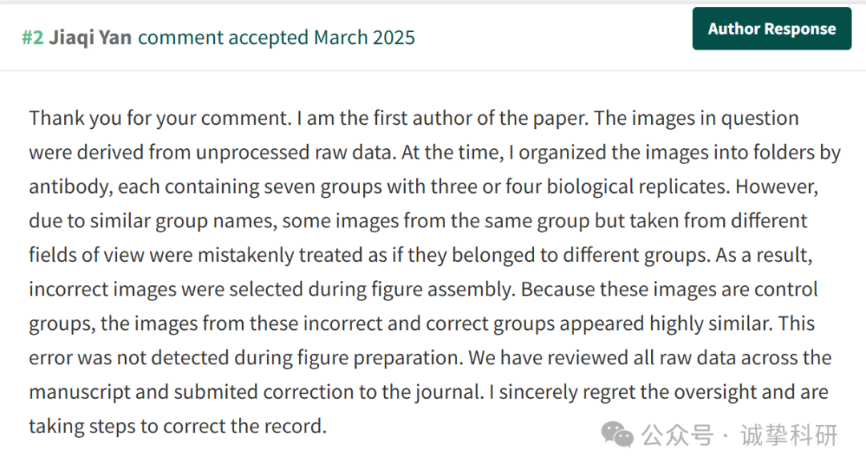

参考信息：

https://pubpeer.com/publications/1878C3AA8713108FDED6604250439D#0

https://pubpeer.com/publications/DE07463FFA6C68BABC21A926174282#1

免责声明：信息来源于 Pubpeer，提及人名均为音译，对于文章内容的真实性、完整性、及时性本公众号不做任何保证或承诺，仅供读者参考。如有侵权，请及时联系公众号后台。让我们共同维护学术界的公正与透明。

